Osvětová beseda Vysokov
si Vás dovoluje pozvat k účasti na
jubilejní 45. ročník
celostátního amatérského filmového festivalu
Vysokovský kohout.
Soutěž se koná ve dnech
9. až 11. listopadu 2012
ve Vysokově u Náchoda
v restauraci U Kohouta.


Slavnostní zahájení se uskuteční v pátek
9. listopadu ve 14 hodin,
po něm zhlédneme první část soutěžního promítání. Na večer bude připraven doprovodný program, který bude upřesněn později. Druhá část soutěžní projekce proběhne v sobotu 10. listopadu od 8.30 do 13 hodin. Následující odpolední rozborový seminář v Náchodě umožní autorům lépe si všimnout nejen nedostatků ve vlastním díle, ale i získat nové poznatky a impulsy pro další práci. Večer se pak mohou všichni návštěvníci festivalu pobavit na tradičním společenském večírku ve vysokovské hospodě. V neděli dopoledne budou promítnuty vybrané snímky a ještě před polednem vyhlášeni vítězové jednotlivých kategorií

Na shledání s Vámi se těší
členové OB Vysokov
Soutěžní podmínky
Soutěžit mohou jednotlivci i skupiny
s libovolným počtem titulů ve třech kategoriích. Přijaty budou DVD nosiče (formátu DVD - 4:3 a 16:9), které by neměly překročit délku 20 minut a nejsou starší 3 let. Technické náležitosti snímků musí respektovat obvyklé zásady promítání, zejména samostatný titul na jednom nosiči se zaváděcím černým úsekem (cca 20 s). Všechny zaslané disky musí být označeny údaji potřebnými pro projekci i pro orientaci:
- Název díla
- Úplná adresa autora pokud možno
s uvedeným telefonem nebo e – mailem
- Doba projekce
- Zvláštnosti v provedení zvuku apod.
- Formát
Autorům přijatých snímků hradí pořadatel jednu cestu hromadným dopravním prostředkem dle platných směrnic
a ubytování. Je-li autorů filmu více, hradí se tyto výlohy pouze jednomu z nich. Při použití vlastního dopravního prostředku vyplatí pořadatel cestovné do výše jízdného jedné cesty hromadným dopravním prostředkem. Další zájemci se mohou zúčastnit festivalu na vlastní náklady nebo z prostředků vysílající organizace.
Účastnický poplatek 50 Kč za každý film je podmínkou zařazení filmů do předvýběru. Ceny nevyzvednuté nejpozději do konce roku 2012 propadají ve prospěch dalšího ročníku soutěže.

Příjem soutěžních snímků

Filmy s přihláškou do soutěže, s vloženou kopií ústřižku poštovní poukázky a s přihláškou na ubytování, zašlete nejpozději do 15. října 2012 na adresu:

Zdeněk Majer ml., 549 12 Vysokov 95
telefon 736 633 958,
e-mail: zdema@quick.cz

Poplatek je možné uhradit bezhotovostně
na účet OB Vysokov č.ú. 208 595 883/0300
Předvýběrová komise posoudí před soutěží splnění kritérií předepsaných pro každou kategorii, technickou a celkovou úroveň snímků a vybere filmy do soutěže. Autoři nepřijatých snímků budou vyrozuměni do tří dnů po zasedání komise. Organizátoři ručí za bezpečnost nosičů od okamžiku doručení zásilky do jejich rukou do okamžiku odeslání snímku poštou nebo osobního předání autorovi. Nosiče budou vráceny poštou do 20 dnů po skončení přehlídky, pokud nebudou přímo převzaty autorem nebo pokud nebude s autorem dohodnuto jinak. V případě nezaplacení účastnického poplatku zůstane film neodeslaný a autor si jej vyzvedne osobně.
Aktuální informace o organizaci soutěže včetně ubytování je možno obdržet na adrese
Jana Majerová, Vysokov 95
tel.: 737 161 940
e-mail:zdema@quick.cz
a nebo na stránkách
http://www.vysokovskykohout.cz
Kategorie a ceny
Filmy a videoprogramy zařazuje v přihlášce do jednotlivých kategorií sám autor. Nevyužije-li svého práva před začátkem předvýběru, zařadí titul předvýběrová komise, která si rovněž vyhrazuje právo přeřadit špatně zařazený snímek do některé
z kategorií :
1. FILMY SE ZEMĚDĚLSKOU, VESNICKOU
A PŘÍRODNÍ TÉMATIKOU A FILMY O
ŘEMESLECH A TRADICÍCH
2. FILMY ANIMOVANÉ
3. FILMY HRANÉ
Předpokládá se udělení 1., 2. a 3. ceny
v každé kategorii a případné udělení diplomů dalším filmům (Čestné uznání).
Každý oceněný film bude odměněn diplomem a věcnou cenou.
Dále bude vyhlášena cena poroty a cena Járy Kohouta za nejhumornější film.
Pořadatelé si vyhrazují právo vyhlášení případné další ceny, případně neudělení některé 1., 2. nebo 3. ceny a současné zdvojení téže ceny v jiné kategorii.

Program 45. ročníku
Vysokovského kohouta
Časové rozvržení programu je jen orientační
a může být upraveno podle počtu a délky promítaných filmů. Pořadatelé si vyhrazují i případnou změnu v programu.

Pátek 9. listopadu 2012
14.00 slavnostní zahájení
14.30-16.30 soutěžní projekce I
16.30-17.00 přestávka
17.00-19.00 soutěžní projekce II
19.00-20.00 večeře
20.00 večerní program

Sobota 10. listopadu 2012

08.30-10.30 soutěžní projekce III
10.30-11.00 přestávka
11.00-13.00 soutěžní projekce IV
13.00-14.30 oběd
14.30-17.00 beseda s porotci
19.00 společenský večer

Neděle 11. listopadu 2012

09.00-11.00 veřejná exhibiční projekce
vybraných snímků

11.00 vyhlášení výsledků,
předání cen vyhodnoceným,
slavnostní závěr soutěže

12.00 předpokládaný konec

Během festivalu je zajišťována kyvadlová doprava mezi Vysokovem (soutěžní projekce filmů a večerní programy) a Náchodem (ubytování, pohovor poroty s autory).

Kde nás najdete:

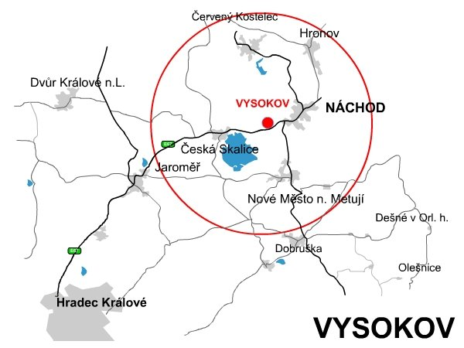

Autobusové spojení z Broumova (Náchoda), Hradce Králové (Jaroměře, České Skalice), Rychnova (Nového Města n.Met.), Dvora Králové n. Lab..

Vlakové spojení do stanice Starkoč. Ze Starkoče pěšky cca 10 minut. Při hledání spojení na internetu zadejte stanici Studnice – Starkoč.
http://jizdnirady.idnes.cz/vlakyautobusy/spojeni/

Hospoda se U Kohouta se nachází v dolní části obce, mezi odbočkou silnice na Starkoč a železničním viaduktem trati Starkoč – Václavice.

Šťastnou cestu do Vysokova!

